

项目管理体系文件
需求规格说明书

编 撰 人：韦壮城
审 核 人：
批 准 人：
批准日期：2014-9-1
保密级别：机密
文档版本：0.0.3

北京中软国际信息技术有限公司

版本历史
日期 | 版本 | 说明 | 作者
2014.9.21 | 0.0.1 | 制定文档基本框架，主要内容 | 韦壮城
2014.9.22 | 0.0.2 | 编写目录1-4和6-7的文档内容 | 韦壮城
2014.9.23 | 0.0.3 | 编写功能需求模块 | 韦壮城
目 录

1. 引言 5
1.1. 编制目的 5
1.2. 范围 5
1.3. 预期的读者和阅读建议 5
1.4. 术语和缩略语 6
1.5. 文档约定 6
1.6. 参考文件 6
2. 项目概述 6
2.1. 目标 6
2.2. 范围 7
2.3. 用户的特点 7
2.4. 假定条件和约束限制 7
2.5. 运行环境 8
2.5.1. 硬件环境 8
2.5.2. 软件环境 8
服务器端 8
客户端 9
3. 业务流程 9
3.1. 组织机构 9
3.2. 业务流程总图 10
4. 数据描述 10
4.1. 基础数据 10
5. 功能需求 11
功能需求总表 11
5.1. 登陆模块WBS-LOGIN01 11
5.1.1. 用户登陆WBS-LOGIN01.01 11
5.1.2. 退出登陆WBS-LOGIN01.02 12
5.2. 消息模块WBS-MESSAGE02 13
5.2.1. 进度信息WBS-MESSAGE02.01 13
5.2.2. 员工信息WBS-MESSAGE02.02 14
5.2.3. 发送信息WBS-MESSAGE02.03 14
5.3. 日程表模块WBS-DATE03 15
5.3.1. 查看日程安排WBS-DATE03.01 15
5.3.2. 添加当天日程安排WBS-DATE03.02 16
5.3.3. 删除当天日程安排WBS-DATE03.03 17
5.3.4. 添加某天日程安排WBS-DATE03.04 18
5.4. 分享墙模块WBS-SHARE04 18
5.4.1. 查看分享墙WBS-SHARE04.01 18
5.4.2. 点赞分享栏目WBS-SHARE04.02 19
5.4.3. 评论分享栏目WBS-SHARE04.03 20
5.5. 个人工作进度模块WBS-PERSONASSIGN05 20
5.5.1. 用户需求WBS-PERSONASSIGN05.01 20
5.5.2. 解决中WBS-PERSONASSIGN05.02 21
5.5.3. 问题解决&通知用户WBS-PERSONASSIGN05.03 22
5.6. 分配项目模块WBS-ASSIGN06 23
6. 非功能需求 24
6.1. 性能需求 24
6.2. 安全保密需求 24
6.3. 稳定性需求 24
6.4. 部署需求 25
6.5. 可用性需求 25
7. 界面要求 25
7.1. 图形要求 25

引言

编制目的
本文档编写的是需求系统的需求分析，提供软件开发的功能要求，开发流程，以及用户群，运行的环境等方面信息。方便开发人员熟悉开发工作，加快软件开发进度。本规格说明书是为了开发项目进度管理而编写，主要面向系统开发人员，测试员和最终用户。

范围
一个项目往往是由若干个相对独立的任务链条组成的，例如一款开发新PC产品的项目就需要有应用、机箱、主板等不同的子项目系统，一个ERP开发的项目就需要有财务、资材、人力资源等不同的子系统项目，因此，各链条之间的协作配合就直接关系到整个项目的进度，这里可以用到著名的"木桶理论"，即进度最慢的项目就会是整个项目进度的代表。利用项目进度管理系统，可以优化整个项目的进度计划。
项目进度管理是指在项目实施过程中，对各阶段的进展程度和项目最终完成的期限所进行的管理。是在规定的时间内，拟定出合理且经济的进度计划（包括多级管理的子计划），在执行该计划的过程中，经常要检查实际进度是否按计划要求进行，若出现偏差，便要及时找出原因，采取必要的补救措施或调整、修改原计划，直至项目完成。其目的是保证项目能在满足其时间约束条件的前提下实现其总体目标。

预期的读者和阅读建议
预期读者：开发人员、测试人员以及最终用户。
阅读建议：
开发人员：建议开发人员从本文档的2.1处开始阅读。
测试人员：建议测试人员从本文档的2.5处开始阅读。
最终用户：建议用户了解 本文档 2.5 节的运行环境即可。

术语和缩略语
表 1术语和缩略语
术语、缩略语 | 解 释
分享墙 | 查看其他人分享的内容，类似QQ空间
分配项目 | 查看树形结构，进行分配项目

文档约定
在你阅读这本手册的时候，你会注意到某些字词使用了不同的字体、大小和粗细。这种突出显示是有矩可循的；用同一风格来代表不同字词以表明它们属于同一类型。用这种方式来代表的各种字词类型包括：

参考文件
赵池龙，杨林。《实用软件工程》（第三版）。北京：电子工业出版社，2011。
骆斌。《需求工程——软件建模与分析》。北京：高等教育出版社，2009。
明日科技。《Java开发入门及项目实战》。北京：清华大学出版社，2012。
桂颖。《从零开始学SQL Server》。北京：电子工业出版社，2011。
腾讯微博http://t.qq.com/
新浪微博开发开放平台http://open.weibo.com/wiki/微博API

项目概述

目标
项目进度管理是指在项目实施过程中，对各阶段的进展程度和项目最终完成的期限所进行的管理。是在规定的时间内，拟定出合理且经济的进度计划（包括多级管理的子计划），在执行该计划的过程中，经常要检查实际进度是否按计划要求进行，若出现偏差，便要及时找出原因，采取必要的补救措施或调整、修改原计划，直至项目完成。其目的是保证项目能在满足其时间约束条件的前提下实现其总体目标。
项目进度管理还包括对消息的共享，便于工作人员的交流，有利于项目更快更好的开发

范围
本系统主要是用于项目进度管理，包括分配项目、查看项目分配情况、查看个人项目开发进度、日程编辑、查看消息等为一体的web应用系统，将用于开发公司的项目开发工作。产品的应用领域包括：
- 可以方便用户的登录与使用
- 可以方便人员之间的信息交流
- 可以方便开发人员直观了解项目开发的进度，及自己的开发进度，发现问题，便于找到相应的负责人，及时解决问题
- 可以方便领导者分配和查看工作进度

具体功能在下文描述

用户的特点
本系统的最终用户是开发公司中项目开发的所有人员。预期本软件使用频度未知。

假定条件和约束限制
本软件要求用户具备基本的文化基础，了解基本网络和电脑知识，部分角色要求有一定的管理能力。

运行环境

硬件环境
 |  | 服务器端 | 客户端
硬件配置 | cpu | p4 2.4G以上 | P111 800M
硬件配置 | 内存 | 1G以上 | 128M以上
硬件配置 | 硬盘 | 80G以上 | 64M以上
硬件配置 | 网卡 | 100M-1000M | 10M-100M
操作系统 |  | Windows xp/7/8版本(32位) | Windows xp/7/8版本(32位)
浏览器 |  | IE6.0及以上、Safari、Firefox、Chrome
数据库 |  | MySQL数据库系统
Web运行平台 |  | 浏览器
网络环境 |  | http协议
备注

软件环境

服务器端
应用服务器：应用服务器负责系统的访问服务以及中间逻辑运算处理，需要较好的硬件配置。
项 目 | 配 置
操作系统 | WindowsXP，Windows 7/8版本
应用服务 | Tomcat(标准版)

数据库服务器：为整个系统提供数据存储服务的关键部分，在性能以及安全方面要求较高。
项目 | 配置
操作系统 | WindowsXP，Windows 7/8版本
数据库系统 | mysql
其它 | 暂无

客户端
用户只需要通过WEB浏览器就可以使用。
项目 | 配置
操作系统 | WindowsXP，Windows 7/8版本
浏览器 | IE6.0以上版本
分辨率 | 800 x 600或1024 x 768以上

开发平台及工具
J2EE和MyEclipse10.0，MySQL5.5
通信协议
TCP/IP协议和HTTP协议。

业务流程

组织机构

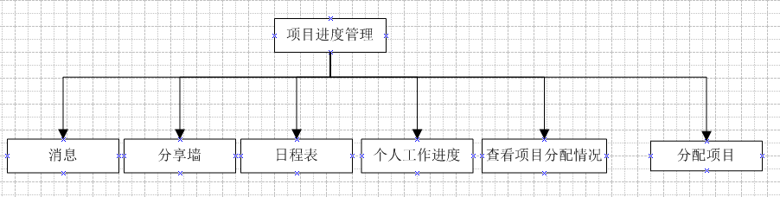

业务流程总图
业务流程图名称：项目进度管理系统操作流程图：
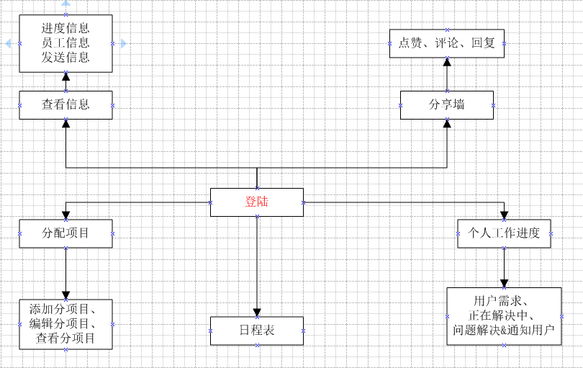

数据描述

基础数据
序号 | 基础数据 | 数据描述
1 | 用户记录 | 用户的基本信息
2 | 进度信息 | 关于项目开发进度基本信息
3 | 员工信息 | 其他开发人员发送的消息
4 | 发送消息 | 向其他开发人员发送消息
5 | 分享墙 | 对分享墙中的分享内容进行评论、点赞、回复，也可以自己添加分享栏
6 | 日程表 | 对未来的时间进行规划
7 | 个人工作进度 | 查看用户需求、正在解决中的、问题解决&通知用户
8 | 分配项目 | 添加分项目、编辑分项目、查看分项目

功能需求

功能需求总表
使用表格形式，对需要实现的功能需求进行逐项的描述。
编号 | 功能需求名称 | 优先级别
WBS-LOGIN01 | 登录模块 | 高
WBS-LOGIN01.01 | 用户登陆 | 高
WBS-LOGIN01.02 | 退出登陆 | 高
WBS-MESSAGE02 | 消息模块 | 高
WBS-MESSAGE02.01 | 进度消息 | 高
WBS-MESSAGE02.02 | 员工信息 | 高
WBS-MESSAGE02.03 | 发送信息 | 高
WBS-DATE03 | 日程表 | 高
WBS-DATE03.01 | 查看日程安排 | 高
WBS-DATE03.02 | 添加当天日程安排 | 高
WBS-DATE03.03 | 删除当天日程安排 | 高
WBS-DATE03.04 | 添加某天日程安排 | 高
WBS-SHARE04 | 分享墙 | 高
WBS-SHARE04.01 | 查看分享墙 | 高
WBS-SHARE04.02 | 点赞分享栏目 | 高
WBS-SHARE04.03 | 评论分享栏目 | 高
WBS-PERSONASSIGN05 | 个人工作进度 | 高
WBS-PERSONASSIGN05.01 | 用户需求 | 高
WBS-PERSONASSIGN05.02 | 解决中 | 高
WBS-PERSONASSIGN05.03 | 问题解决&通知用户 | 高
WBS-ASSIGN06 | 分配项目 | 高
WBS-ASSIGN06.01 | 分配项目 | 高

登陆模块WBS-LOGIN01

用户登陆WBS-LOGIN01.01
【功能概述】
用户登录模块，为保证用户登录的安全性，用户登录时需要输入用户名、密码、4位验证码进行验证，用户的密码在数据库中应以MD5加密的方式存储，用户如看不清验证码可以重新获取验证码，只有全部输入正确，用户才可以进入系统进行操作。
【操作者】
全部用户
【输入】
用户名：文本型，大小写英文字母、数字以及下划线，文本内容为“邮箱/普通账号/手机号”， 长度20.
密码 ：文本型，大小写英文字母及数字，文本内容为“请输入密码”，长度20.
验证码：文本型，大小写英文字母及数字，长度4。
【输出】
如用户名、密码输入错误，则提示用户错误原因，如输入正确，则获取权限登录系统
【展示界面】
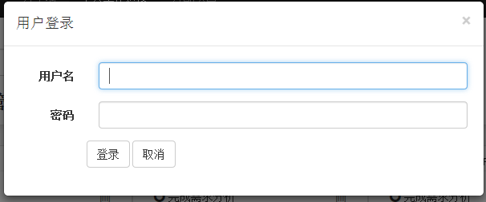

退出登陆WBS-LOGIN01.02
【功能概述】
用户退出登陆，退出系统。
【操作者】
全部用户
【输入】
退出系统按钮：点击后进行退出登陆。
【输出】
提示退出登陆成功的信息，若因网络原因或系统故障原因导致退出失败，提示用户再次重试或者稍后再操作。
【展示界面】

消息模块WBS-MESSAGE02

进度信息WBS-MESSAGE02.01
【功能概述】
用于项目进度信息，每个员工都可以收到关于项目进度的信息或者关于项目进度更改的信息

【操作者】
全部用户
【输入】
点击查看详细
【输出】
可以查看相应信息的详细内容
【展示界面】
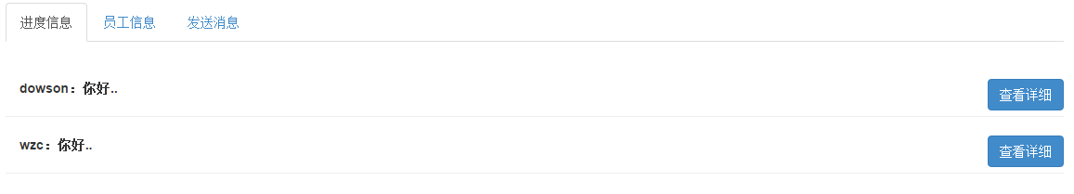

员工信息WBS-MESSAGE02.02
【功能概述】
用于项目开发过程工作人员之间的信息交流，有利于项目的开发
【操作者】
全部用户
【输入】
点击查看详细
【输出】
可以查看相应信息的详细内容
【展示界面】
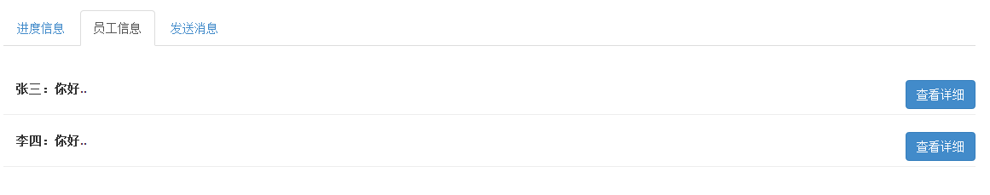

发送信息WBS-MESSAGE02.03
【功能概述】
向使用者发送信息，便于交流
【操作者】
全部用户
【输入】
用户名：文本型，大小写英文字母、数字以及下划线，长度20.
内容 ：文本型，大小写英文字母及数字，长度20.
【输出】
如果用户名填写不规范或者没有填写，则提示用户解决问题
如果内容栏没有内容，则提示用户填写内容
【展示界面】

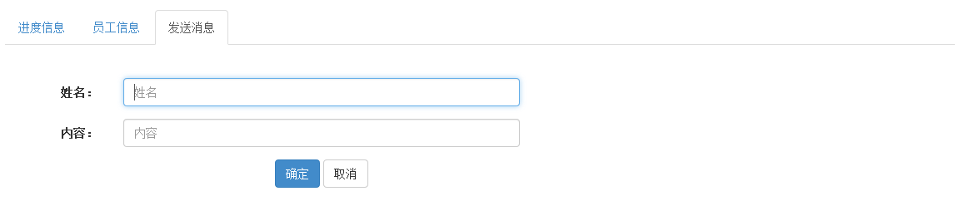

日程表模块WBS-DATE03

查看日程安排WBS-DATE03.01
【功能概述】
选择某一天，可以查询该天的所有日程安排
【操作者】
全部用户
【输入】
无
【输出】
无
【展示界面】

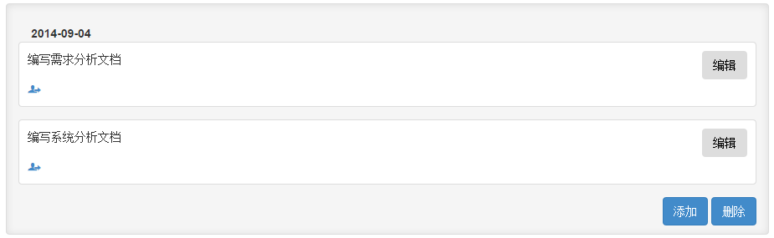

添加当天日程安排WBS-DATE03.02
【功能概述】
添加改天的日程安排项目
【操作者】
全部用户
【输入】
点击添加
【输出】
填写文本框中的内容，点击确定，便可以添加该事件 到该日程安排
【展示界面】
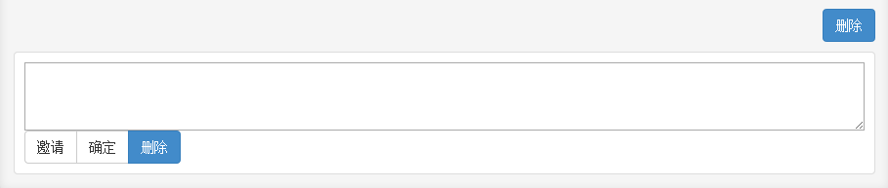
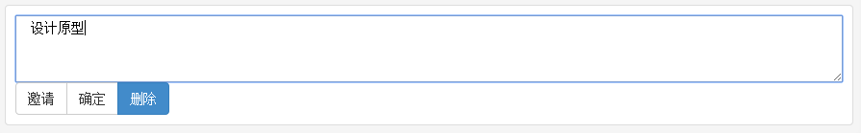
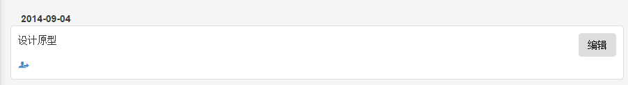

删除当天日程安排WBS-DATE03.03
【功能概述】
删除该天的日程安排项目
【操作者】
全部用户
【输入】
点击删除
【输出】
无
【展示界面】
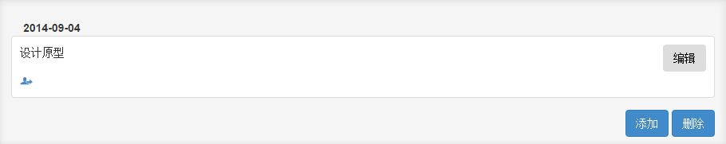

添加某天日程安排WBS-DATE03.04
【功能概述】
添加某一天的日程安排项目
【操作者】
全部用户
【输入】
点击日程安排项目栏外的添加按钮
【输出】
无
【展示界面】
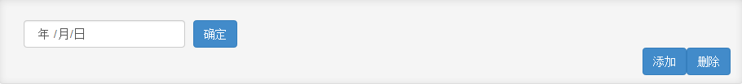

分享墙模块WBS-SHARE04

查看分享墙WBS-SHARE04.01
【功能概述】
查看别人分享的内容
【操作者】
全部用户
【输入】
无
【输出】
无
【展示界面】
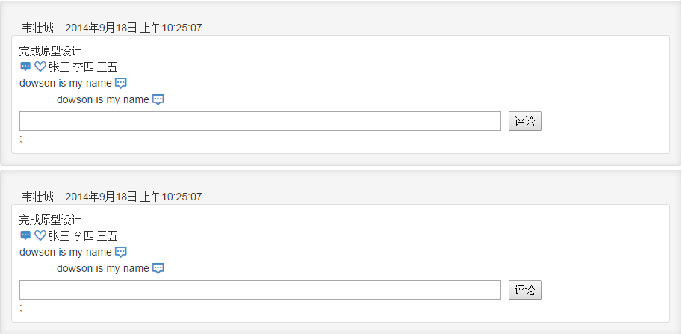

点赞分享栏目WBS-SHARE04.02
【功能概述】
点赞别人分享的内容
【操作者】
全部用户
【输入】
无
【输出】
无
【展示界面】
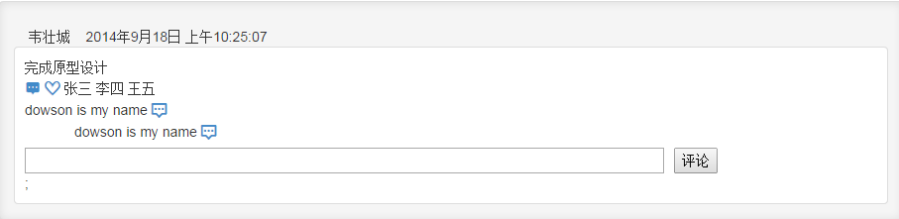
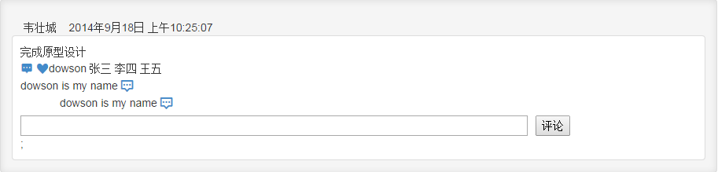

评论分享栏目WBS-SHARE04.03
【功能概述】
评论别人分享的内容
【操作者】
全部用户
【输入】
无
【输出】
无
【展示界面】
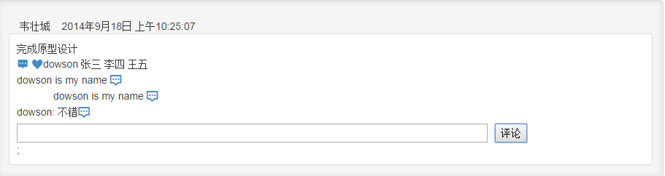

个人工作进度模块WBS-PERSONASSIGN05

用户需求WBS-PERSONASSIGN05.01
【功能概述】
点击添加需求按钮，还可以添加需求
点击需求项目右边的删除按钮，可以删除该需求项目
点击需求项目下的邀请，则可以邀请观看该需求的人
【操作者】
全部用户
【输入】
无
【输出】
无
【展示界面】
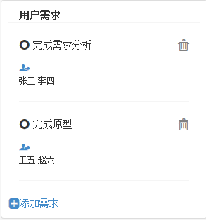

解决中WBS-PERSONASSIGN05.02
【功能概述】
点击添加解决中按钮，还可以添加解决中的事件
点击项目右边的删除按钮，可以删除该项目
点击项目下的邀请，则可以邀请观看的人
【操作者】
全部用户
【输入】
无
【输出】
无
【展示界面】
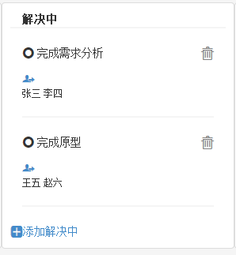

问题解决&通知用户WBS-PERSONASSIGN05.03
【功能概述】
点击添加问题中按钮，还可以添加问题解决&通知用户
点击项目右边的删除按钮，可以删除该项目
点击项目下的邀请，则可以邀请观看的人
【操作者】
全部用户
【输入】
无
【输出】
无
【展示界面】
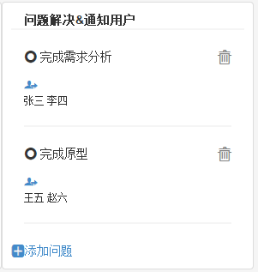

分配项目模块WBS-ASSIGN06
【功能概述】
点击左边的目录可以查看该点击项的详细内容，并对其进行编辑，同时可以添加该点击项的子节点，或者删除该点击项
【操作者】
全部用户
【输入】
无
【输出】
无
【展示界面】

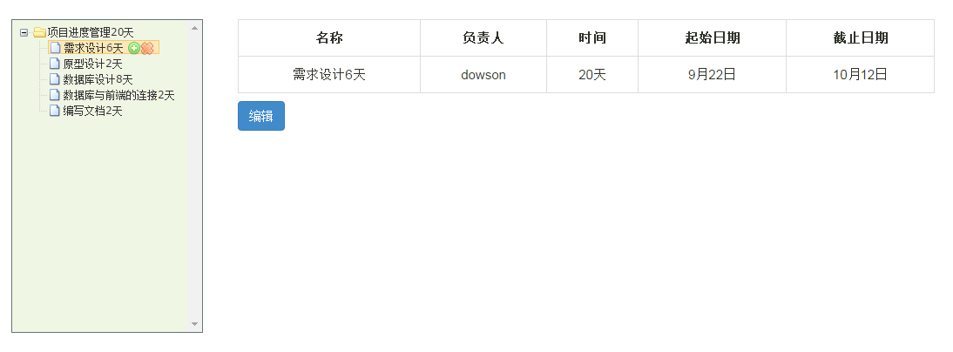

非功能需求

性能需求
1 用户请求页面的平均响应时间不超过5秒钟，最长响应时间不超过10秒钟，数据更新处理时间不超过10秒钟。
2 上传和下载数据的速度，依网络各种因素而定。
3 系统容纳使用人数300人。
4 系统至少能同时容纳150人同时使用（并行操作）。

安全保密需求
1 用户的密码等重要数据,进行不可逆的加密(md5等加密机制)，防止泄露，并且一个员工只能拥有一个账号，能有效防止外来人员访问。
2 采用账号密码加上6位验证码的认证方式，在身份认证成功之前，系统应该阻止其执行任何操作。
3 该系统的文档设有相应权限，控制系统用户的上传和下载数据在其权限之内进行。
4 采用防火墙，阻止非法网络用户和数据的入侵。
5 定时手动或自动备份系统数据，保证数据能安全恢复。
6 建立严格网络管理制度，不定期修改系统管理员的账号和密码，保证整个系统安全保密。

稳定性需求
1 系统处于非故障运行的时间大于99%。
2 保证并发操作高峰期系统的运行速度不会明显的降低。
3 系统使用稳定的数据库MySQL进行数据存储，保持数据的完整性和一致性。
4 系统支持7*24小时运行服务。
5 故障修复时间小于5小时。

部署需求
系统采用集中式的部署模式，系统部署在服务器上,客户机无需安装软件使用浏览器或移动终端进行方式，这种模式方便于系统的维护和管理。

可用性需求
1 本系统使用方法简单，只需要简单的点击链接，输入文本等操作就能实现对系统的使用，页面视图的人机交互性强，用户不需要太多技术和知识的支持便能轻易地使用。
2 用户能够通过绝大部分浏览器来使用该系统，该系统的所有操作都能在浏览器上进行。

界面要求

图形要求
系统界面要求如下：
（1）界面尽可能简洁明了，色彩搭配适合。界面中的文字标识，含义准确、清楚、用通用词汇，能够让用户迅速找到需要的内容。总而言之，须有良好的用户体验。
（2）界面中基本信息部分尽量都采用下拉框选择方式，并且有点击的效果。降低人为误操作错误；减少手工输入工作量；规范基本信息的一致性。
（3）对于数值类型数据输入部分，采用可编辑的输入框，并对输入的内容进行校验，避免输入非数值数据。（输入数据要求请参照5.0节以后的内容）
（4）对于相互关联的内容，要有数据过滤。比如选择了部门后，下拉框中列出部门的清单，供用户选择，降低用户查找的不方便性。
（5）数据量大时候，采用分页浏览的形式。
（6）界面应提示或提供最新的消息，以便使用者及时处理。
（7）提供搜索员工等信息的方式，提供模糊搜索。使用户寻找信息更加便捷。
（8）采用图形化方式显示问卷调查的结果，提高阅读效率。

